### 《苹果园之下》（Beneath Apple Manor）



Don Worth, 1978, Apple II (PC Booter, Atari 8-bit)*

*1982 年《苹果园之下》再发售了一个特别版，图像水平更高，而且可以多平台运行，也可以保存游戏进度，以便分多次游玩。

作者：SC

翻译：Thunderplus

“我在《Rogue》发售的两年之前公布了这个游戏。我没有受《Rogue》的影响（直到 1983 年我才知道那部作品），而且据我所知远在加州大学伯克利分校的《Rogue》团队也不知道我这部游戏。我们可能是各管各的有了一样的想法，但至少我可以说《Rogue》是‘类苹果园之下’游戏。”

—— [Don Worth](http://web.archive.org/web/20110715125304/http:/psittacine.com/beneath-apple-manor/)

《苹果园之下》作者

有些游戏是老游戏，还有些游戏得称为上古级游戏。《苹果园之下》（Beneath Apple Manor，以下简称为“BAM”）就是这么一款上古级游戏。它发售于 1978 年，是第一款在家用电脑上运行的类 RPG 游戏，或者说是最早的那一批之一。是的，个人计算早在很久以前就有了。

它的卡带版可以在仅仅 16K 大小的内存上运行，但如果是磁盘版（也就是我手上这种）就需要 32K 以上的内存。关卡是随着一边你探索地牢一边由系统生成的。怪物只有五种：绿色的史莱姆、鬼魂、山精、紫色的蠕虫还有红色的龙。随着你越深入地牢，它们也会变得越厉害。

每一种怪物都有它们各自难对付的点。史莱姆会腐蚀你的护甲，山精会再生，鬼魂会永久降低你的力量值，蠕虫可以秒杀你。龙也可以，而且防御很高。

BAM 里支持自定义功能。你可以选择每一层的地牢房间数（一般在 4 到 7 个，取决于你的计算机 RAM 大小），也可以选难度，还有黑白或者彩色模式。在彩色模式里每个个体都是以不同颜色显示的方块。

我更喜欢 ASCII 黑白模式，在这个模式中怪物和玩家都是以字母表示，而宝藏以“＄”表示。

你的角色有四种属性：力量（Strength）、敏捷（Dexterity）、体质（Body）、智力（Intelligence）。战斗会消耗力量值，所以战斗之后一定要休息一段时间来回复它。同样地，行动消耗敏捷，施展魔法消耗智力。休息可以恢复，但只有治愈的魔法能恢复生命值。所以这个游戏里你不用想着赶路，也不用速战速决。你需要的是谨慎。

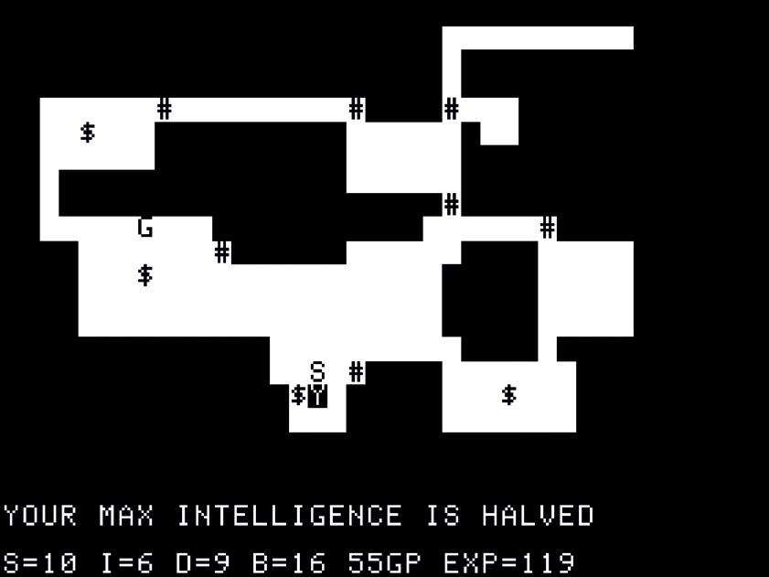

图 16 我的角色（Y）找到了一个宝箱（＄），同时正在躲一只史莱姆（S）。而且我被诅咒了。

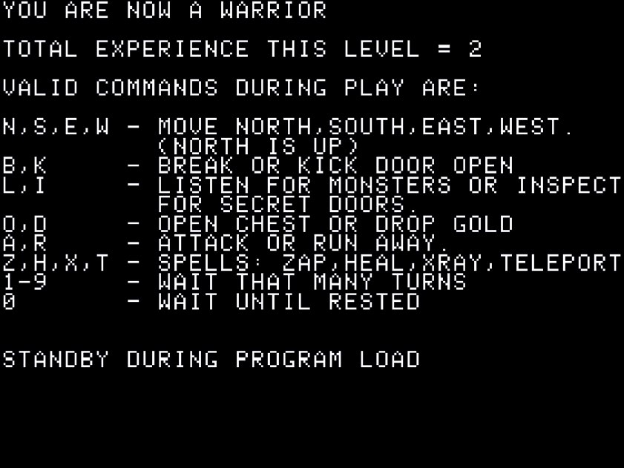

图 17 游戏命令几乎用到了所有键盘按键，每一种行动都会消耗你的一项属性数值。

击杀怪物或者把宝藏带回主楼梯口——每一层的起始点——都能获得经验（但是起始点不显示在地图上，所以最好还是把它的位置记下来）。

同样在入口你可以用 10 点经验兑换 1 点永久属性值。金子可以用来购买武器和护甲的升级。最重要的是，你可以购买一个“脑部扫描（brain scan）”，也就是游戏里的存档功能。

图 18 彩色模式下的某个大型地牢区域。我们（蓝色方块）在门后听到对面有一只地精潜伏着。

如果你的角色死亡的话——肯定会的，这是早晚的事——角色会以上一次扫描时的状态在楼梯口复活。当然所有你得到的金钱都会丢失，但你的小命保住了。所以当你重新攒够了钱，就赶紧去扫描吧。只不过每复活一次，你所有的属性都会下降 10%。噢！复活太多次的话你的角色会变得非常非常弱。

所以你要在地牢里小心谨慎地前进，在门前聆听对面的动静，调查墙壁看看有没有隐藏门，把堵住的那些门砸开。打不过的时候你得跑路，但同时祈祷自己不会又直接跑进怪堆里。

所有这一切都有一个目标，就是找到传说中的“金苹果”。据传，龙把一堆财宝藏在了地底洞窟，而这个宝贝就在其中。游戏里当然确实是有苹果的，看，这不就拿到了！真有这么简单？你知道那句话，真苹果只有一个（不过这次不是戒指）[1]。

游戏里每一个宝窟里都设置了一枚苹果；拿到一枚假的你就重新读盘了。但你怎么知道哪个是真苹果，哪个是假苹果呢？啊哈，只有你拿了才知道。所以玩这个游戏即使不进行高强度的战斗，你也可以紧张到手心冒汗。

BAM 必须一次性通关，扫描角色只能保存当前游戏的进度。退出再重进就得从新游戏开始。不过这也意味着它的流程不算长。如果每层是五个房间的话，你基本可以在四小时左右把它打通。

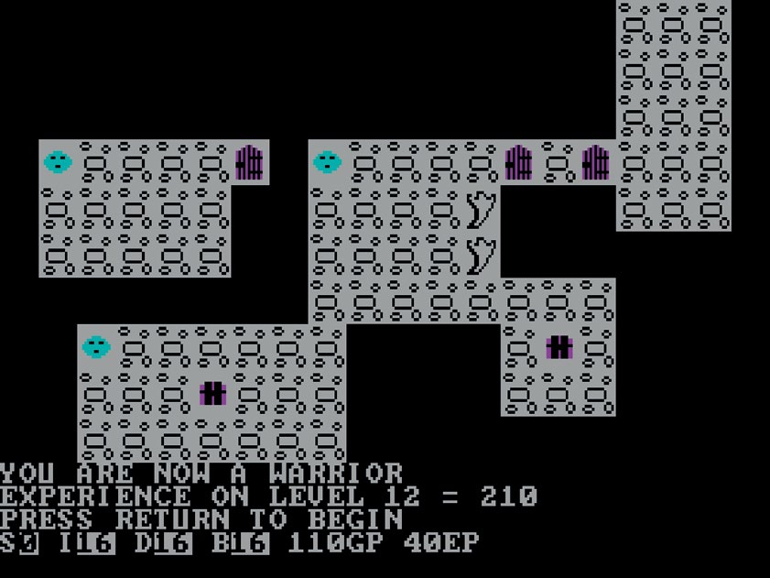

图 19 《苹果园之下：特别版》中新增的所谓“高分辨率图像”，但你还是可以在 ACSII 模式下游玩。

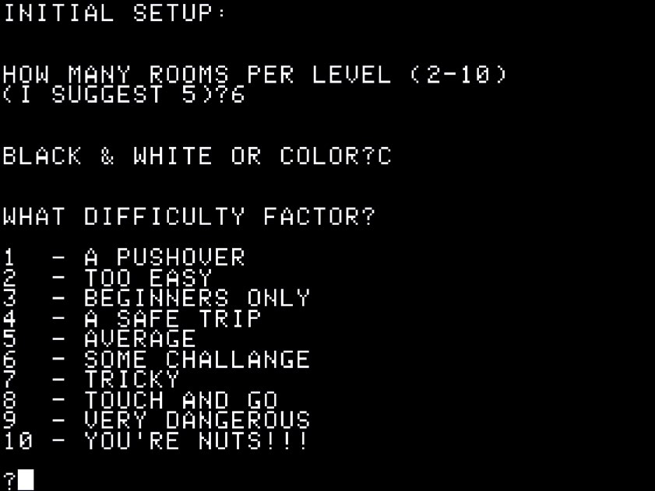

图 20 BAM 允许玩家自定义关卡的大小、显示模式和 10 种难度设定。

于是 BAM 成为了《Rogue》及其诸多变种的原型。遗憾的是，它在这一游戏分支的历史中常常被忽略，尽管比 1980 年《Rogue》的发售时间还要早两年[2]。

在那个年代，《苹果园之下》可以说是一个非常有意思的新产物，尽管有时候让人抓狂。游戏很简单，但需要你的思考和策略。它展现了在不宽裕的内存条件下，紧凑精良的代码能达到怎样优秀的效果。

1. 译者注：这里原文是：“there can be only one”，而“There can be only one Lord of the Rings, only one who can bend them to his will. And he does not share power!” 是《指环王》中的一句话。
2. 一些游戏历史研究者认为 BAM 是第一款商业电脑游戏。它在相关商店里有售，用塑封袋包装。